Воспитанники Центра «Ягодка» отпраздновали окончание смены
28.06.2018

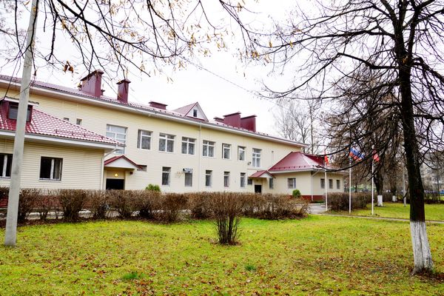
Воспитанники Центра «Ягодка» отпраздновали окончание смены. Фото: официальный сайт организации
Воспитанники Реабилитационного центра «Ягодка», который располагается в поселке Шишкин Лес поселения Михайлово-Ярцевское, отпраздновали окончание смены в учреждении. Ряд творческих и развлекательных мероприятий состоялся на территории учреждения 27 июня.
— В этот день прошли конкурс рисунков мелками на асфальте и торжественный вечер, который окончился дискотекой, — поделилась информацией заведующая отделением психолого-педагогической помощи Реабилитационного центра «Ягодка» Людмила Горелова.
Сообщается, что за время пребывания в стенах учреждения дети смогли поправить здоровье, развить свои коммуникативные навыки, творческие способности и обрести новых друзей.

Адрес страницы: http://tinao.mos.ru/presscenter/news/detail/7420378.html
Префектура Троицкого и Новомосковского административных округов города Москвы

